Влияние лигандного окружения в комплексах типа Ховейды-Граббса на их каталитическую активность
Васильев К.А.
Студент, 1 курс магистратуры
Российский университет дружбы народов,
Факультет физико-математических и естественных наук, Москва, Россия
E-mail: kivi404@ya.ru
Данная работа посвящена разработке эффективных методов синтеза новых металлокомплексов типа Ховейда-Граббса с неизученным лигандным окружением для исследования их каталитической активности в реакции метатезиса олефинов.
Исходя из конечного этапа сборки катализатора (Схема 1) была проведена работа по получению α-замещенных стиролов, для введения их в реакцию с ранее описанными комплексами Ind II для получения новых металлокомплексов типа Ховейда-Граббса.
Для получения 2-винилбензиламинов в качестве предшественника использовались 1-алкил-3,4-дигидроизохинолины, которые последовательно алкилировали диалкилсульфатами и восстанавливали с получением соответствующих 1-алкил-N-алкил-1,2,3,4-тетрагидроизохинолинов (THQs). После чего проводили повторное алкилирование атома азота с последующим расщеплением по Гофману [1].
Для «сборки» металлокомплексов стиролы, полученные в первой части работы, вводили в реакции с инденилиденовым комплексом Ind II в инертной атмосфере аргона при нагревании в абсолютном толуоле.
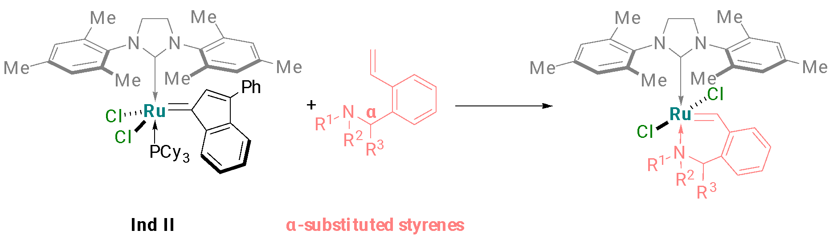
Схема 1. Синтез дикоординированных рутениевых катализаторов
В заключительной части работы были изучены каталитические свойства полученных комплексов рутения в модельных реакциях метатезиса с образованием цикла (RCM) для оценки их эффективности.

Литература
1.Vasilyev, K. A., Antonova, A. S., Volchkov, N. S., Logvinenko, N. A., Nikitina, E. V., Grigoriev, M. S., Novikov, A. P., Kouznetsov, V. V., Polyanskii, K. B., Zubkov, F. I. Influence of Substituents in a Six-Membered Chelate Ring of HG-Type Complexes Containing an N→Ru Bond on Their Stability and Catalytic Activity // Molecules. 2023. Vol. 28. P. 1188.

